DISTANČNÍ VÝUKA III.

“Vrby se nám zelenají”
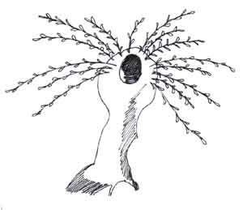
Vážení rodiče,
na následujících stránkách najdete další inspiraci pro aktivity, které můžete s dětmi provádět v domácích podmínkách.
-----------------------------------------------------------------------------------------------

KAM DOSKOČÍM?

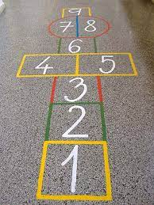

Hezké počasí nás láká ven, pojďme si zaskákat panáka! A kdo bude skákat jako první? Pomůže nám rozpočítadlo:

“U potoka roste kvítí,
říká se mu petrklíč.
Na koho to slovo padne,
ten musí jít z kola pryč.”

VŠUDE, KAM SE PODÍVÁŠ.....
Při procházkách přírodou narážíme na spoustu druhů jarních květin. Jedna se skrývá i v naší omalovánce.
Vybarvi dle legendy. Poznáš bez nápovědy, jaká květina se nám tam schovává?
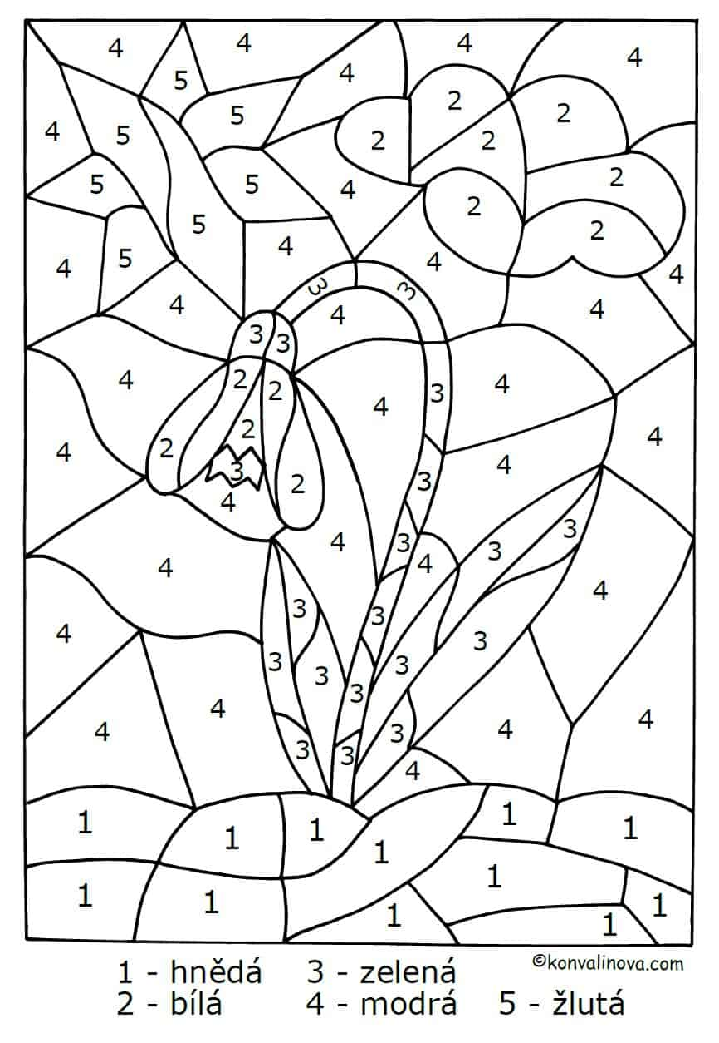
Při vybarvování dbáme na správné držení tužky a pečlivost.

PROCVÍČÍME NAŠI PUSU!

Říkejte s dětmi říkadla, nejlépe před zrcadlem, nebo seďte proti dítěti (aby dobře vidělo na vaši pusu).

Běží ježek do žita, že žížaly nachytá. Běží ježek, běží, potom doma leží.

Všechny myši v šedé chýši mají šaty šedé. Všechny myši v šedé chýši šedý myšák vede.

Vašku, Vašku, kde máš tašku? Šedou tašku v koši máš, všechny šišky do ní dáš.

U Boubína bouda, u té boudy houba. Ta houba je bedla, je to bedla jedlá.

Na cínové poklice, cinká malá Alice. Cinky, cinky, bum, bum, bum, z cihel máme celý dům.

JAK JE TO SPRÁVNĚ?
Nastal také čas na sázení různých semínek květin, zeleniny, bylinek a jiných.
Vystřihni se jednotlivé obrázky a nalep je správně, jak jdou po sobě.

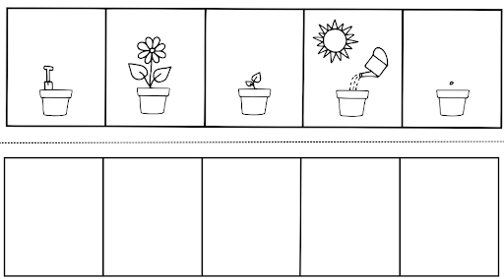

DOMÁCÍ NOTOVÁNÍ
Vytvořte si písničkovou obálku – nakresli si obrázky k písničkám, které si doma zpíváte!
Z obrázků si vytvoříme velký zpěvník.

Znáte tuhle?
Já do lesa nepojedu
Vyletěla holubička ze skály
Běží liška k táboru
Holka modrooká
………

Možná přinesete i nějakou písničku, která bude pro nás nová.

Velikonoční retrospektiva
Jak jste společně prožili Velikonoce?
Nakresli obrázek a přidej si ho do obálky, vyprávěj si s rodiči, co zajímavého jste viděli v lese, na zahradě, v parku.

